Padelanlegg
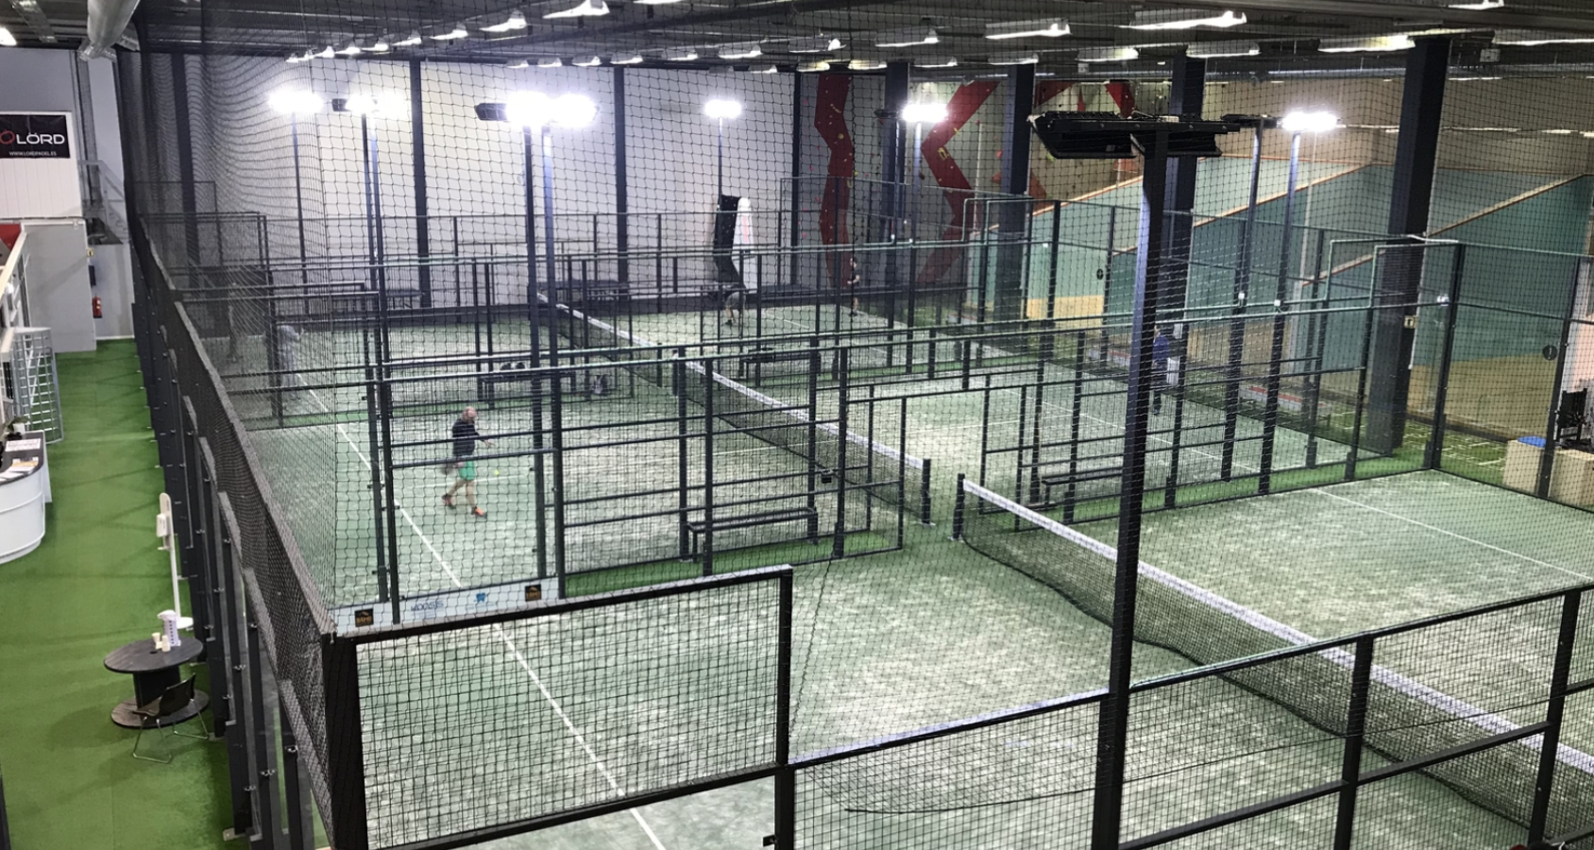
Norges tennisforbund har tatt initiativ til at padelbaner godkjennes som en anleggstype som kvalifiserer for tilskudd fra spillemiddelordningen. Kulturdepartementet er positive til dette. Fra 2017 behandles søknader etter særskilt vurdering. Deretter er meningen at det kommer en fastsatt søknadssum.
Padel er en ny idrett i Norge og kan p.t. som sagt komme inn under spillemiddelordningen etter særskilt vurdering. Det fremheves i bestemmelsene for spillemidler at anlegg i lokalmiljøet som stimulerer og tilfredsstiller barns behov for fysisk aktivitet i organiserte eller egenorganiserte former skal prioriteres særskilt.
Videre er det et mål å utvikle anlegg som tilfredsstiller ungdommens behov for utfordringer og variasjon og som fungerer som gode sosiale møteplasser. Padel er en gren som skårer høyt på alle disse kriteriene og som derfor vil bidra sterkt til å oppnå målene med spillemiddelordningen.
Padelbaner
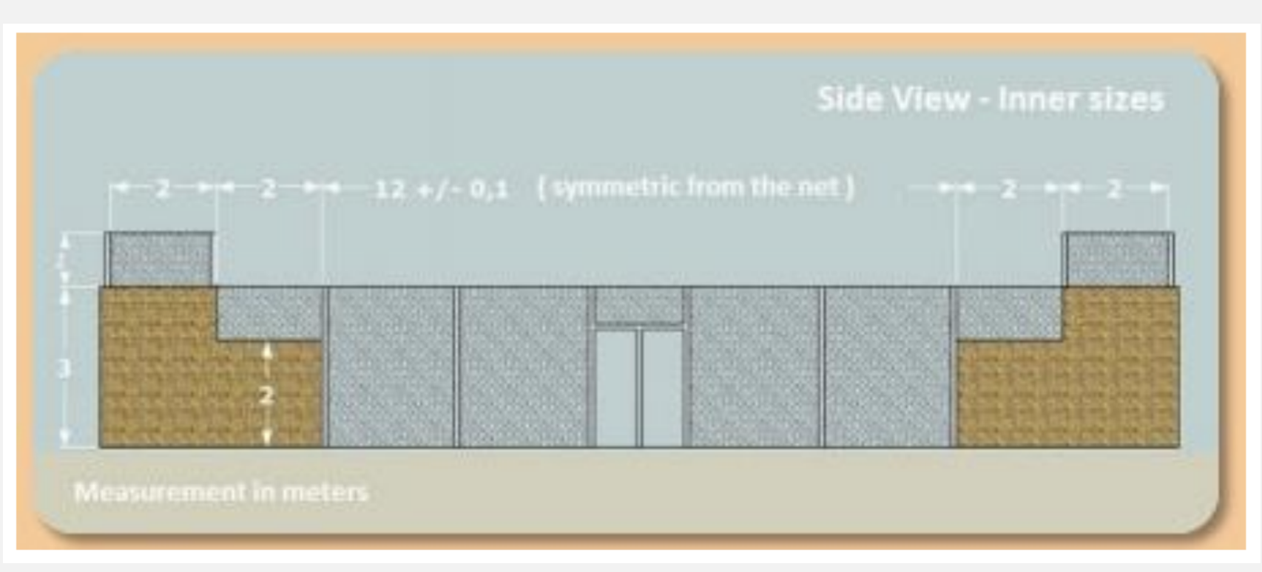
Padelbaner kan anlegges både utendørs og innendørs. Banen er rektangulær med mål 10 m x 20 m og deles av et nett (høyde 92 cm) i midten. Dekket er en type sandfylt kunstgress anlagt på asfalt eller betong. Veggene er av herdet glass og er 4 m høye i bakkant og 3 m høye på siden. Banene kan med fordel anvendes også til minitennis.
Innendørs
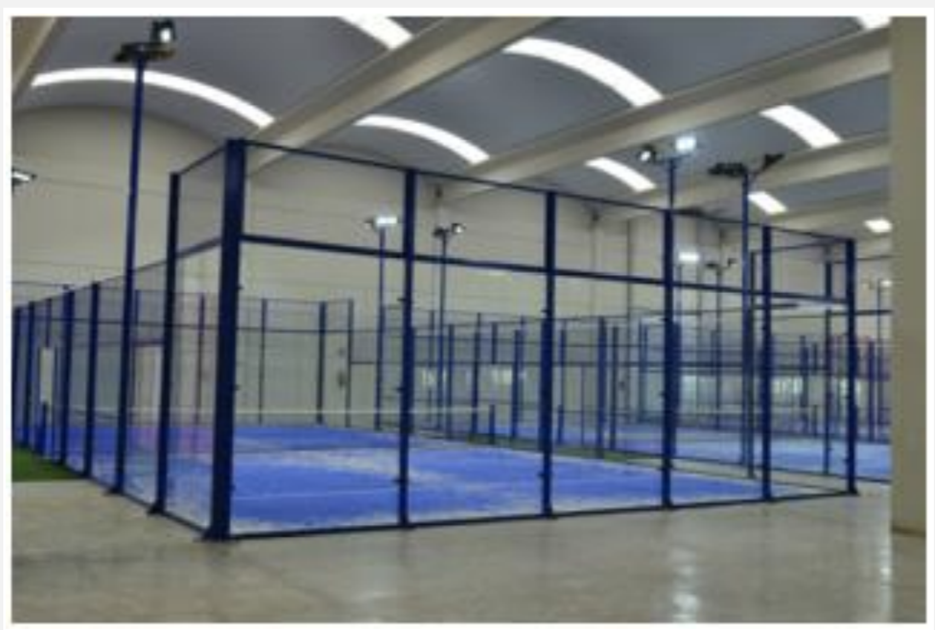
Kostnaden for dekke, vegger og nett ligger på ca 0,5 MNOK. I tillegg kommer kostnader for grunnarbeider utendørs og kostnad for hallareal innendørs.
Utendørs